portada

Plan de Proyecto Software 3
Introducción 3
Planificación temporal 3
Planificación económica 4
Coste Personal 4
Coste Técnico 4
Viabilidad Legal 4
Documentación de Usuario 5
Requisitos Software y Hardware para Ejecutar el proyecto 5
Instalación 5
Demostraciones prácticas 5
Búsqueda por enfermedad 5
Búsqueda por fármaco 7
Búsqueda por proteína o gen aislado 9
Pestaña de información y calidad de los datos 11
Manual del Programador 12
Estructura de directorios 12
Entorno de desarrollo 13
Despliegue de la Aplicación 13
Instrucciones para la modificación o mejora del proyecto 13
Implementación del Modelado de Efectos Combinados 14
Integración de Redes Específicas por Tejido 14
Validación Externa con Conjuntos de Reposicionamiento Conocidos 14
Descripción de adquisición y tratamiento de datos 14
Descripción formal de los datos 14
Especificación de diseño 16
Actores y Componentes de la Interfaz 16
Capa de Lógica y Algoritmos 17
Capa de Datos 17
Componentes Visuales 17
Referencias 18

Plan de Proyecto Software

Introducción
Para garantizar el correcto desarrollo de la plataforma de reposicionamiento de fármacos se ha seguido una metodología ágil apoyada en una planificación temporal y económica. Este anexo desglosa la gestión de los plazos técnicos, los costes asociados al personal y recursos de hardware, así como el marco regulatorio y de propiedad intelectual que garantizan la viabilidad legal del proyecto.

Planificación temporal
El control y seguimiento del avance del proyecto se gestionó centralizadamente a través de un repositorio en GitHub. Las unidades funcionales se desglosaron en tareas (issues) etiquetadas por tipología y agrupadas de manera secuencial en hitos cronológicos (milestones):
- Investigación de bases de datos: en este milestone lo que se buscaba era obtener el conjunto de datos necesarios para la implementación de la web. Se trata de la consolidación del interactoma proteico, mediante la extracción de datos moleculares de la base de datos BioGRID, la asignación fármaco-diana de DrugBank y el mapeo asíncrono UniProt para las asociaciones de patologías.
- Diseño e implementación de la aplicación en Streamlit: en este apartado se agrupan las issues del desarrollo de la plataforma. Cada issue representa una pestaña de la web en la que se iban dejando comentarios de los avances que se realizaban o el contenido que iba a tener dicha página. Aparte, se encuentra otra issue "nueva función” en la que se solucionaba la programación del algoritmo de búsqueda en anchura multi-fuente y desarrollo matemático del modelo nulo con las permutaciones de Monte Carlo.
- Documentación, memoria y anexos: este bloque como su propio nombre dice, se encargaba de agrupar los capítulos de la memoria que cada uno de ellos consistía en un issue. También engloba la redacción de los anexos.
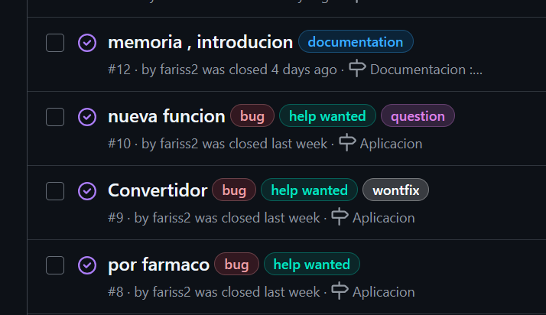
Figura 1 Algunas tareas del repositorio

Planificación económica
Se analiza el presupuesto estimado para la realización del proyecto en un escenario profesional real, considerando los recursos humanos y técnicos empleados.

Coste de Personal
El desarrollo ha sido ejecutado por una única ingeniera biomédica júnior durante un período de 3 meses. Tomando como base un salario bruto mensual de referencia de 1.700 € (1) para un graduado, al que se añaden las cotizaciones sociales a cargo de la empresa (32,15%) se detalla a continuación:
Concepto | Cantidad
Salario mensual bruto | 1700€
Cotizaciones sociales empresa | 546,55€
Total (3 meses) | 8986.2€
Tabla 1 Calculo del coste total del personal

Coste Técnico
Todo el software empleado es de acceso abierto, por lo que no supuso ningún coste.
En el caso de equipos externos, no se ha necesitado más que un ordenador portátil de la marca Lenovo, modelo exacto Lenovo Ideapad Slim 3 con un precio estimado de 624,49 euros, al que se le estima hasta 7 años de vida con buen mantenimiento y cuidado. El coste imputado por amortización en 3 meses es de 22,30€.

Viabilidad Legal
Al llevar a cabo este proyecto tecnológico, resulta imprescindible evaluar su viabilidad legal, no solo para proteger tanto el proceso como los derechos de propiedad intelectual, sino también para asegurar el cumplimiento de la normativa vigente actual.
La viabilidad legal de la aplicación está plenamente garantizada. La plataforma no recopila, procesa ni almacena datos de carácter personal de los usuarios, limitando sus operaciones a consultas analíticas indexadas por identificadores moleculares anonimizados (IDs de genes o nombres de fármacos), quedando completamente fuera del ámbito de aplicación del Reglamento General de Protección de Datos (RGPD).
Toda la información biológica proviene de repositorios científicos públicos internacionales de libre acceso autorizados para fines académicos de investigación traslacional. En materia de propiedad intelectual, el código fuente original está protegido bajo el Real Decreto Legislativo 1/1996 de la Ley de Propiedad Intelectual (3) y se aloja en un repositorio público sin fines comerciales.

Documentación de Usuario

Requisitos Software y Hardware para Ejecutar el proyecto
La aplicación ha sido diseñada como una herramienta web de fácil acceso, cuyo objetivo final es el uso del público en general, siendo estos desde desarrolladores para las mejoras futuras de la aplicación o por profesionales para nuevas alternativas de fármacos.
No requiere ningún hardware especializado ni requisitos especiales para su puesta en marcha. Su acceso puede ser desde cualquier navegador moderno como Google Chrome, ampliamente usado por la población en general, ya sea desde un ordenador personal o un dispositivo móvil.

Instalación
Al ser una aplicación web, no requiere ninguna instalación, el usuario puede acceder a la URL de la aplicación. Una vez cargada la interfaz, se podrá empezar a interactuar con las diferentes pestañas visibles desde la barra del navegador.
Durante la ejecución de cada pestaña la visualización de las subredes puede demorarse un tiempo debido a que introducen un coste computacional elevado.

Demostraciones prácticas
La aplicación web se estructura en un panel interactivo lateral de control y cuatro pestañas operacionales. Las ejecuciones prácticas de cada módulo se detallan a continuación.
Al iniciar la aplicación, el usuario visualiza una barra lateral que actúa como un descargo de responsabilidad analítico, recordando que las distancias calculadas establecen hipótesis de reposicionamiento in silico y no indicaciones aprobadas.
El cuerpo central despliega un bloque informativo reactivo que define la hipótesis fundamental de la medicina de redes: la eficacia terapéutica potencial es inversamente proporcional a la distancia en red entre las dianas farmacológicas y el módulo patológico.

Búsqueda por enfermedad
El usuario selecciona una patología indexada en el catálogo extraído del conjunto de datos multiplex a través de un menú desplegable. Seguidamente, el sistema genera automáticamente un segundo desplegable dinámico para aislar un gen de interés.
El análisis se centra en un único gen seleccionado por el usuario, lo que permite un estudio focalizado de su entorno en el interactoma. Aunque un gen puede mapearse a múltiples identificadores UniProt (isoformas proteicas), estas se consideran conjuntamente como una única entidad funcional, manteniendo un enfoque dirigido.

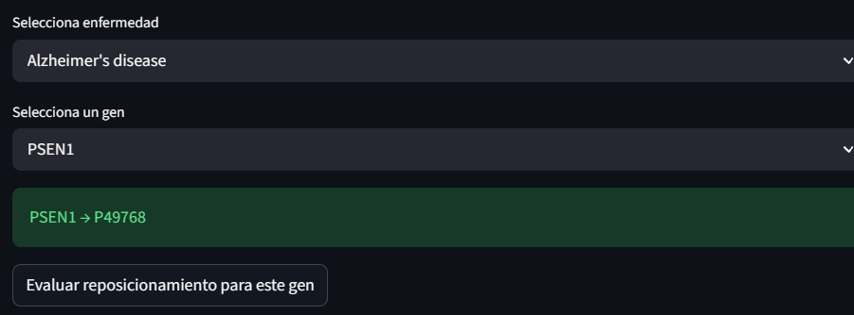
Figura 2 Selección de enfermedad
El frontend conecta de forma asíncrona con el script externo mediante la función “convert_gene_list([gene])”, devolviendo las accesiones UniProt asociadas. Si la proteína se encuentra presente en el interactoma humano, se procede a la ejecución de los resultados y seguidamente el sistema imprime tres salidas consecutivas:
- Tabla de Ranking: Despliega el listado estructurado de los 20 compuestos más próximos ordenados ascendentemente por Z-score.
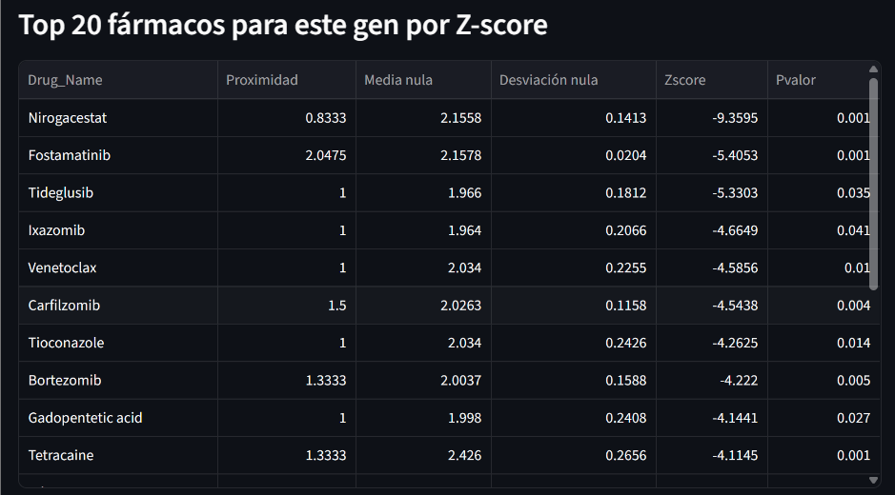
Figura 3 Resultado tabular

- Grafo de la Subred Contextual: renderiza un HTML dinámico donde se observa un diamante rojo (nodo central ficticio del gen), una estrella azul (fármaco central) y los nodos proteicos conectados según su rol biológico mediante un código de colores interactivo.
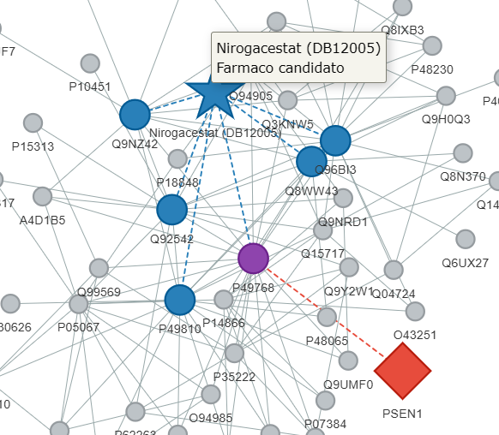
Figura 4 Visualización subred

- Gráfico de Dispersión Estadístico: un gráfico de dispersión bidimensional interactivo que aísla visualmente en color rojo los 20 fármacos más significativos frente al resto del catálogo en color gris.
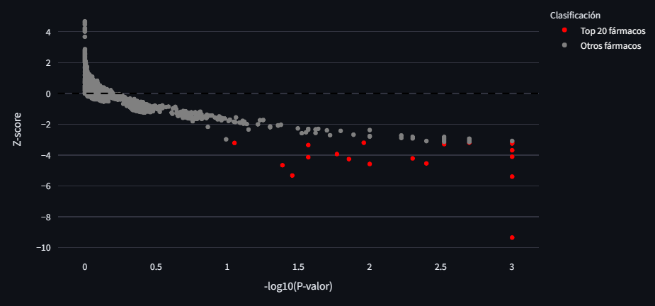
Figura 5 Gráfico de dispersión de los 20 fármacos candidatos
- Finalmente cuenta con un botón de descarga directa en formato .csv.

Búsqueda por fármaco
Pestaña diseñada para la búsqueda de sustitutos moleculares o segundas líneas de tratamiento. El usuario interactúa con un buscador desplegable que indexa los nombres de los fármacos en DrugBank para encontrar moléculas sustitutas o con perfiles topológicos análogos en el interactoma basado en el solapamiento de dianas.
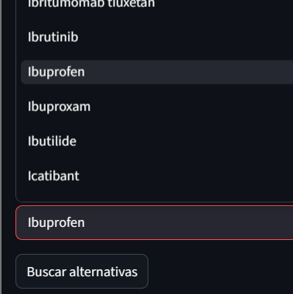
Figura 6 Selección de fármaco

El sistema recupera de forma unívoca el identificador indexado en la base de datos DrugBank correspondiente al compuesto químico seleccionado por el usuario. A partir de este registro, se aísla el conjunto de dianas proteicas humanas asociadas. Se inicializa un algoritmo de búsqueda en anchura multi-fuente que toma como origen simultáneo todos los nodos pertenecientes a las dianas del fármaco de referencia. Esto calcula de manera exacta las distancias de camino desde las dianas de base hacia el resto de proteínas que constituyen el interactoma global de BioGRID.
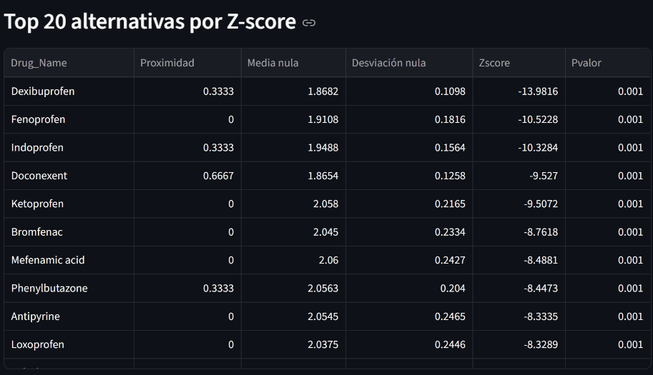
Figura 7 Resultados de alternativas del fármaco

El mapa de subred introduce en este caso nodos morados, que identifican proteínas de superposición directa (dianas idénticas compartidas por ambos compuestos), permitiendo al clínico deducir similitudes mecánicas de forma inmediata.
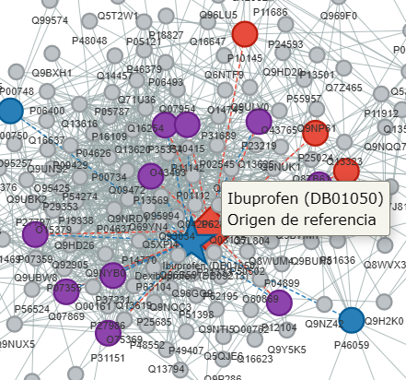
Figura 8 Visualización subred del fármaco candidato

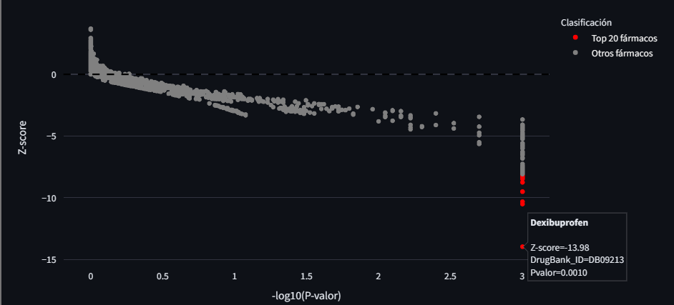
Figura 9 Gráfico de dispersión de los 20 fármacos candidatos

Búsqueda por proteína o gen aislado
El script evalúa si el texto introducido corresponde a un código UniProt estándar o a un símbolo genético convencional. Si se trata de un gen, realiza la conversión automática e interseca el listado con los nodos del grafo de BioGRID. Si la proteína se encuentra presente en el interactoma humano, se procede a la ejecución del algoritmo y se despliegan los resultados.
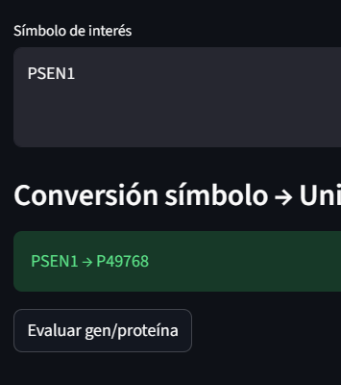
Figura 10 Introducción del símbolo
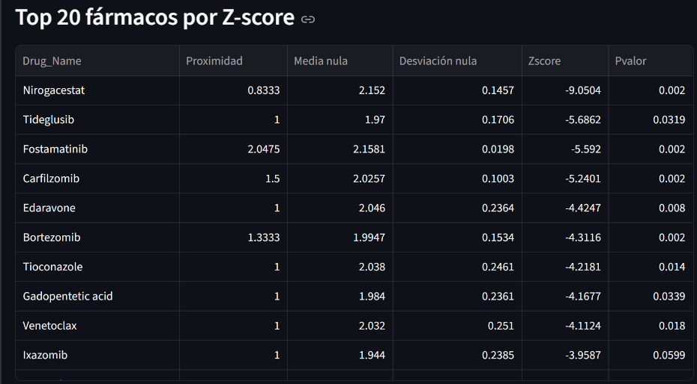
Figura 11 Resultado tabular, búsqueda por proteína

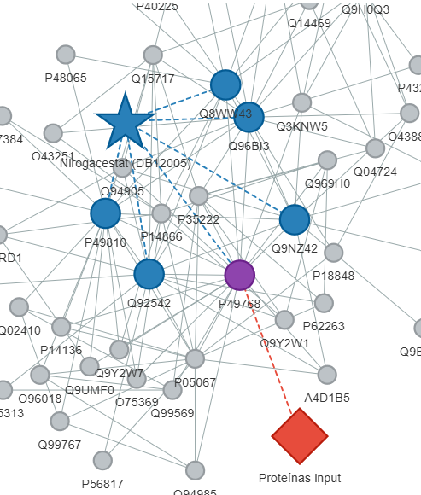
Figura 12 Visualización subred del fármaco candidato
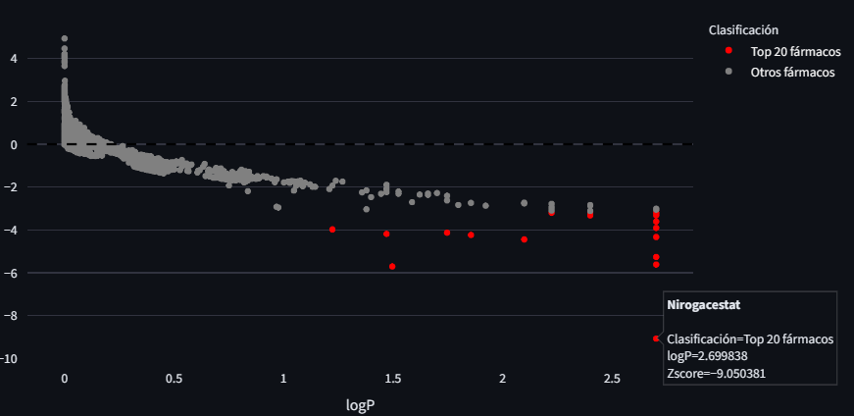
Figura 13 Gráfico de dispersión de los 20 fármacos candidatos

Pestaña de información y calidad de los datos
Esta pestaña funciona como un panel de control técnico que dota de transparencia al sistema, permitiendo al usuario auditar las dimensiones y la cobertura biológica de las redes integradas.

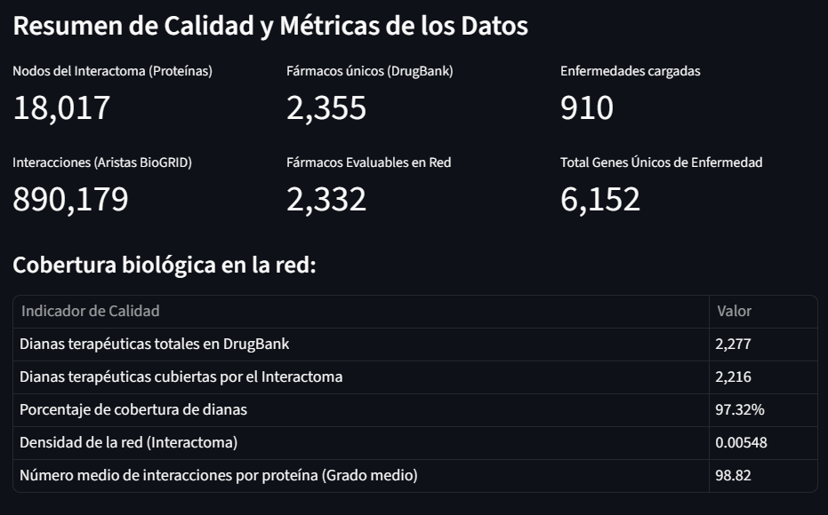
Figura 14 Resumen de los datos
El módulo concluye citando la procedencia de los recursos de datos abiertos (Open Data) empleados (BioGRID, DrugBank y MyGene.info).
Finalmente, expone los metadatos de control institucional que acreditan la autoría y la dirección académica del proyecto dentro del Trabajo de Fin de Máster en Ingeniería Biomédica de la Universidad de Burgos.
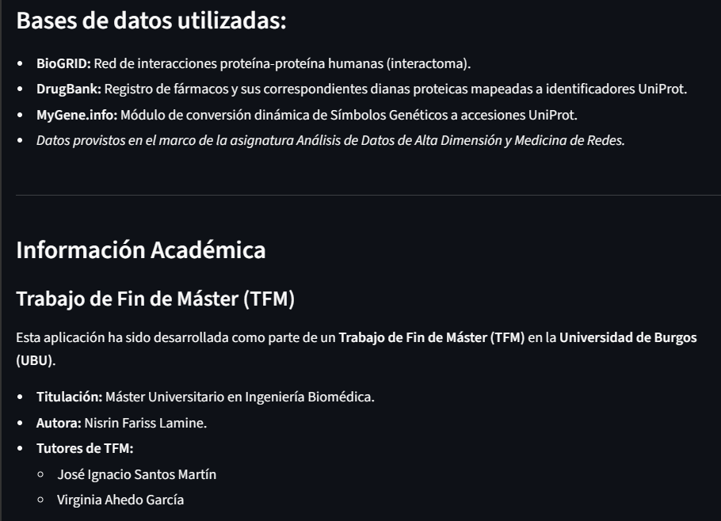
Figura 15 Contenido de la pestaña de Información

Manual del Programador
En este capítulo se incluye la información relacionada con la organización del repositorio GitHub

Estructura de directorios
La disposición de las carpetas y archivos en el servidor se detalla a continuación:
- Aplicación: presenta el núcleo de la plataforma interactiva web, junto a las imágenes que aparecen en la interfaz. Así mismo también aparecen otros módulos que corresponden a la lógica interna de la aplicación y las librerías necesarias.
- Carpeta de la nueva función, que incorpora el algoritmo final con el que se ha desarrollado el núcleo de la aplicación.
- tutorías: indicaciones y comentarios del tutor respecto al trabajo en las reuniones establecidas
- Documentación: carpeta que incluye la memoria y los anexos del proyecto
- README.md: archivo de presentación y guía de despliegue del repositorio
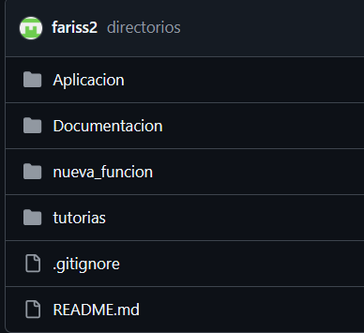
Figura 16 Estructura del repositorio

Entorno de desarrollo
La aplicación sido desarrollada bajo el lenguaje de programación Python 3.11. El ecosistema de librerías y dependencias se detalla en la siguiente tabla técnica:
Librerías | Versión | Uso técnico
Streamlit | 1.57.0 | Framework principal para la arquitectura reactiva web, gestión de estados de sesión y renderizado de componentes de interfaz de usuario (menús, tablas, botones…)
Networkx | 3.6.1 | Motor de teoría de grafos. Utilizado para modelar el interactoma humano como un grafo, calcular grados de conectividad y estructurar subgrafos.
Pandas | 3.0.2 | Manipulación, filtrado y estructuración de los datos heterogéneos provenientes de los ficheros de BioGRID, DrugBank .
Numpy | 2.2.6 | Operaciones matemáticas vectorizadas. Utilizado para el cálculo ágil de la media y desviación estándar de las distribuciones nulas y transformaciones logarítmicas
Pyvis | 0.3.2 | Renderizado dinámico de redes moleculares. Traduce subgrafos de NetworkX a scripts interactivos.
Plotly | 6.8.0 | Generación de gráficos analíticos interactivos.
Tabla 2 Librerías más empleadas en el desarrollo

Despliegue de la Aplicación

Hablar de ello cuando se despliegue app

Instrucciones para la modificación o mejora del proyecto
Para evolucionar la plataforma hacia un sistema predictivo de alta fidelidad fisiológica y viabilidad clínica, se especifican a continuación las pautas de ingeniería de software para implementar las tres mejoras propuestas:

Implementación del Modelado de Efectos Combinados
Objetivo: modificar la lógica para evaluar si la administración conjunta de dos fármacos genera un solapamiento del módulo patológico superior al de las terapias individuales de forma aislada, evitando la redundancia farmacológica.

Diseñar una función en la interfaz que admita una entrada doble de fármacos modificando para permitir un selector múltiple. Se debe modificar la lógica para fusionar los vectores de dianas de ambos compuestos. Posteriormente, se adaptará la rutina de Monte Carlo para realizar simulaciones independientes sobre cada fármaco respetando sus bins de grado, calculando finalmente el Z-score del par sinérgico mediante la métrica de separación de Menche. Esta métrica sirve para cuantificar matemáticamente la distancia y el grado de solapamiento entre dos módulos biológicos en el interactoma (4). Se utiliza principalmente para saber si dos enfermedades distintas comparten mecanismos moleculares.

Integración de Redes Específicas por Tejido
Objetivo: restringir el interactoma global de BioGRID a un subgrafo funcional que represente exclusivamente las proteínas activas en el tejido diana de la enfermedad.

Se incorporará en la carpeta data/ el conjunto de datos correspondiente a la expresión génica basal de cada tejido humano que se puede encontrar en fuentes de acceso abierto como GTEx. Posteriormente, se aplicará un filtro por umbral de expresión para extraer únicamente las proteínas activas y se reconstruirá el grafo utilizando una inducción de subgrafo específica para dicho tejido. Al modificar el grafo, las funciones de caminos mínimos subsiguientes ignorarán de forma automática aquellas rutas biológicamente inverosímiles en el tejido diana, recalculando de manera nativa los bins de grado sobre la topología de la nueva red específica.

Validación Externa con Conjuntos de Reposicionamiento Conocidos
Objetivo: medir de manera cuantitativa, matemática y objetiva la capacidad predictiva de la aplicación mediante curvas de rendimiento estadístico, demostrando si el algoritmo funciona mejor que una clasificación aleatoria.
Se integrará una base de datos externa de referencia, conectando con la plataforma DrugCentral o incorporando registros históricamente validados de indicaciones aprobadas y fallidas en ensayos clínicos para las enfermedades analizadas. A partir de este conjunto de validación, se utilizarán las librerías estadísticas del entorno para evaluar la tasa de verdaderos positivos frente a falsos positivos, determinando la sensibilidad del modelo computacional.

Descripción de adquisición y tratamiento de datos
En este aparatado se detallará la obtención de datos, desde su descarga hasta su limpieza y curación para emplearlos en la aplicación.

Descripción formal de los datos

La base de datos cruda de DrugBank se distribuye en un único archivo maestro en formato XML que consolida información masiva y heterogénea. Debido a que este fichero excede las capacidades de carga directa en memoria RAM mediante métodos de parseo convencionales de árbol completo, se diseñó un pipeline de extracción asíncrono y optimizado en Python.
El algoritmo aplica de manera estricta tres filtros jerárquicos de calidad y relevancia biomédica para aislar las interacciones de interés:
- Filtro de Estado de Aprobación (Approved Drugs): El sistema inspecciona los subnodos del grupo del compuesto. Si el fármaco no posee explícitamente la etiqueta "approved" (fármacos aprobados por agencias reguladoras como la FDA), el elemento es descartado automáticamente y purgado de la memoria. Esto asegura que el ranking final priorice compuestos con perfiles de seguridad clínica consolidados, óptimos para estrategias de reposicionamiento.
- Filtro de Especificidad de Especie (Humans): Dentro de las dianas asociadas al fármaco, se conservan de forma exclusiva aquellas interacciones orientadas a proteínas del organismo humano ("Humans"), descartando dianas bacterianas, fúngicas o de modelos animales para evitar falsos positivos topológicos en el interactoma.
- Mapeo Moleculares Estándar (UniProt ID): Para cada diana humana válida, el algoritmo profundiza hasta el elemento del polipéptido (<polipéptido>) y extrae el atributo de identificación único (id), el cual contiene la accesión de la base de datos internacional UniProt.
Los registros que superan con éxito todos los filtros de curación se empaquetan dinámicamente en un dataframe relacional bidimensional. El conjunto resultante se exporta y almacena localmente en formato binario y plano, sirviendo como el motor de datos de referencia para el software web.
La red global de interacciones proteína-proteína se construyó a partir del archivo maestro multitabular de la base de datos internacional BioGRID. Debido al volumen masivo de datos que abarca interacciones de múltiples especies, se diseñó un flujo de curación e ingeniería de datos en Python con el fin de aislar un modelo de red puramente fisiológico, no redundante y optimizado para el cálculo de caminos mínimos.
El archivo crudo se sometió en primera instancia a un filtrado jerárquico multifactorial basado en códigos taxonómicos oficiales y subtipos de validación biológica, conservando únicamente los registros que cumplieran de manera simultánea los siguientes requisitos:
- Restricción Taxonómica Homóloga: Se aislaron exclusivamente las interacciones donde tanto el organismo emisor como el receptor pertenecieran estrictamente a la especie humana (Homo sapiens), lo cual se controló indexando el identificador taxonómico de la base de datos del NCBI(9606).
- Filtro de Evidencia Física: Se descartaron todas las interacciones de carácter genético o predictivo computacional, garantizando que cada arista cargada en el sistema corresponda a una interacción física demostrada experimentalmente mediante ensayos de laboratorio
Las columnas de accesiones de Swiss-Prot en BioGRID incluyen múltiples identificadores combinados en una misma celda y separados por barras. Para homogeneizar los nodos del grafo, se aplicó una función que divide la cadena y conserva únicamente el identificador principal de UniProt.
Finalmente, el conjunto de datos original de asociaciones entre enfermedades y genes fue provisto en el marco práctico de la asignatura Análisis de Datos de Alta Dimensión y Medicina de Redes. El archivo original contenía un registro individual por cada interacción gen-enfermedad, lo que generaba filas duplicadas para una misma patología. Para optimizar las consultas en la aplicación, se agrupo el conjunto de datos por el nombre de la patología.
Posteriormente se concatenaron todos los símbolos genéticos oficiales asociados a cada enfermedad en una única cadena de caracteres separada por comas. El resultado se exportó al fichero definitivo “disorder_genes.csv”, consolidando así la base de datos estructural que permite a la aplicación delimitar y cargar los módulos patológicos en tiempo real.

Especificación de diseño
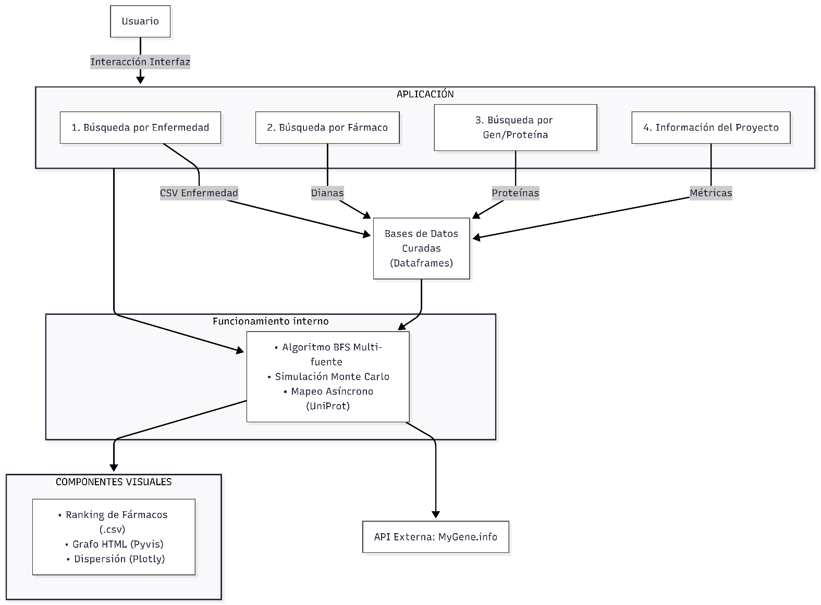
Figura 17 Estructura interna de la aplicación

Actores y Componentes de la Interfaz
El único actor del sistema es el Usuario (investigador, clínico o desarrollador) , el cual interactúa de forma centralizada con un panel lateral de control y cuatro módulos operacionales:
- Módulo de Búsqueda por Enfermedad: Permite al usuario seleccionar una patología del catálogo general y aislar un gen específico de interés para evaluar hipótesis de reposicionamiento in silico.
- Módulo de Búsqueda por Fármaco: Diseñado para la localización de segundas líneas de tratamiento o sustitutos moleculares mediante un buscador desplegable.
- Módulo de Búsqueda por Proteína o Gen Aislado: Permite la introducción manual de texto libre (símbolos genéticos o accesiones estándar).
- Pestaña de Calidad de Datos: Un panel de control técnico que expone las métricas globales del interactoma, densidad de red…y los metadatos institucionales del TFM.

Capa de Lógica y Algoritmos
Cuando el usuario acciona un botón de evaluación, la interfaz de Streamlit despierta de forma asíncrona los scripts de Python del núcleo de la aplicación:
- Módulo de Conversión Genética: Conecta asíncronamente con la API de MyGene.info para transformar símbolos convencionales en accesiones de la base de datos internacional UniProt.
- Motor de Teoría de Grafos: Carga en memoria el interactoma humano optimizado. Con el algoritmo BFS Multi-fuente ejecuta una búsqueda en anchura tomando como origen simultáneo todas las dianas biológicas del fármaco base para calcular de manera exacta los caminos mínimos en la red de BioGRID.
- Desarrollo Matemático del Modelo Nulo: Realiza permutaciones vectorizadas empleando simulaciones de Monte Carlo para obtener la media y desviación estándar nula, calculando finalmente el Z-score y P-valor de proximidad.

Capa de Datos
Para garantizar la viabilidad técnica y evitar parseos lentos en tiempo de ejecución, la aplicación consume tres motores (BioGrid, DrugBank, Asociación enfermedad-gen) de datos previamente curados y almacenados localmente de forma estricta.

Componentes Visuales
Una vez finalizado el cómputo, el sistema procesa los dataframes mediante librerías especializadas y devuelve tres respuestas dinámicas al usuario:
- Tablas de Ranking: estructuradas con Pandas para mostrar los 20 compuestos candidatos ordenados por significancia estadística (Z-score) con opción de descarga directa en formato .csv.
- Grafos de Subredes Interactivos: scripts HTML interactivos que renderizan el entorno biológico mediante códigos de color.
- Gráficos de Dispersión: gráficos bidimensionales interactivos que aíslan visualmente el comportamiento de los fármacos más significativos frente al resto del catálogo biológico.

Referencias

- Universidad Alfonso X el Sabio. ¿cuál es el salario de un ingeniero biomédico en España?- uax. https://www.uax.com/blog/salud/cuanto cobra-ingeniero-biomedico, 2025
- Antonio Luis Gallardo Sánchez-Toledo. ¿cuál es la diferencia entre un sueldo bruto y uno neto? https://blog.aegon.es/ahorro/ diferencia-entre-salario-bruto-y-neto/, 2024
- BOE-A-1996-8930 Real Decreto Legislativo 1/1996, de 12 de abril, por el que se aprueba el texto refundido de la Ley de Propiedad Intelectual, regularizando, aclarando y armonizando las disposiciones legales vigentes sobre la materia. https://www.boe.es/buscar/act.php?id=BOE A-1996-8930, 1996
- Menche, J., Sharma, A., Kitsak, M., Ghiassian, S. D., Vidal, M., Loscalzo, J., & Barabási, A. L. (2015). Disease networks. Uncovering disease-disease relationships through the incomplete interactome. Science (New York, N.Y.), 347(6224), 1257601. https://doi.org/10.1126/science.1257601

